DECRETO DEL PRESIDENTE DELLA REPUBBLICA 28 aprile 1993, n. 132
Regolamento di attuazione della legge 25 marzo 1993, n. 81, in materia di elezioni comunali e provinciali.

IL PRESIDENTE DELLA REPUBBLICA
Visto l'art. 87 della Costituzione;
Visto l'art. 34, comma 6, della legge 25 marzo 1993, n. 81;
Visto l'art. 17, comma 1, lettera b), della legge 23 agosto 1988, n. 400;
Udito il parere del Consiglio di Stato espresso nell'adunanza generale del 20 aprile 1993;
Viste le deliberazioni del Consiglio dei Ministri, adottate nelle riunioni del 23 e del 27 aprile 1993;
Sulla proposta del Ministro dell'interno;
EMANA
il seguente regolamento:

Art. 1.
1. L'elezione diretta del sindaco e del presidente della provincia, nonché, rispettivamente, l'elezione del consiglio comunale e del consiglio provinciale si svolgono contestualmente mediante un primo turno di votazione ed un eventuale turno di ballottaggio, ai sensi della legge 25 marzo 1993, n. 81, di seguito denominata legge.
2. Le norme che stabiliscono i termini entro i quali debbono svolgersi le elezioni nei comuni e nelle province si applicano con riferimento al primo turno di elezioni.
3. L'eventuale turno di ballottaggio si svolge nei tempi previsti dall'art. 6, commi 5 e 6, e dall'art. 8, commi 7 e 8, della legge, indipendentemente dai termini previsti dalle disposizioni citate dal comma 2.

Art. 2.
1. Fermo il disposto dell'art. 3 della legge per quanto riguarda i requisiti formali della presentazione delle candidature individuali e di lista, le candidature e le liste possono essere contraddistinte con la denominazione ed il simbolo di un partito o di un gruppo politico che abbia avuto eletto un proprio rappresentante anche in una sola delle due Camere o nel Parlamento europeo o che sia costituito in gruppo parlamentare anche in una sola delle due Camere nella legislatura in corso alla data di indizione dei comizi elettorali, ovvero, in caso di contemporaneo svolgimento delle elezioni politiche con quelle provinciali e comunali, nella legislatura precedente a quella per la quale vengono svolte le elezioni politiche, a condizione che, all'atto di presentazione della candidatura, o della lista sia allegata, oltre alla restante documentazione, una dichiarazione sottoscritta dal presidente o dal segretario del partito o gruppo politico o dai presidenti o segretari regionali o provinciali di essi, che tali risultino per attestazione dei rispettivi presidenti o segretari nazionali ovvero da rappresentanti all'uopo da loro incaricati con mandato autenticato da notaio, attestante che le liste o le candidature sono presentate in nome e per conto del partito o gruppo politico stesso.

Art. 3.
1. Nei comuni con popolazione sino a 15.000 abitanti [di cui all'art. 5 della legge], ai fini della stampa, sulle schede di votazione e sul manifesto, dei nominativi dei candidati alla carica di sindaco e dei contrassegni delle liste ad essi collegate, la commissione elettorale circondariale assegna un numero progressivo a ciascun candidato alla carica di sindaco ammesso, mediante sorteggio da effettuarsi alla presenza dei delegati di lista appositamente convocati.
2. Nei comuni di cui al comma 1, l'arrotondamento all'unità superiore, previsto dal comma 7 dell'art. 5 della legge, si effettua quando il numero dei consiglieri da assegnare alla lista contenga una cifra decimale superiore a 50 centesimi.

Art. 4.
1. Per le elezioni del consiglio provinciale e per le elezioni dei consigli comunali nei comuni con popolazione superiore a 15.000 abitanti, l'ufficio elettorale centrale e, rispettivamente, la commissione elettorale circondariale procedono, sia in sede di prima votazione sia in sede di eventuale ballottaggio, al sorteggio dei nominativi dei candidati alla carica di presidente della provincia o alla carica di sindaco ammessi, alla presenza dei delegati di gruppo o di lista appositamente convocati.
2. Sul manifesto dei candidati e sulle schede di votazione i nominativi dei candidati alla carica di presidente della provincia o alla carica di sindaco sono riportati secondo l'ordine risultato dal sorteggio, con a fianco i contrassegni dei gruppi o delle liste riprodotti secondo l'ordine risultato dal sorteggio effettuato a norma delle vigenti disposizioni.

Art. 5.
1. Nelle elezioni relative ai comuni, qualora l'elettore ometta di votare un contrassegno di lista, ma esprima correttamente il voto di preferenza per un candidato alla carica di consigliere comunale, s'intende validamente votata anche la lista cui appartiene il candidato votato. In tal caso, s'intende validamente votato anche il candidato alla carica di sindaco, collegato con la stessa lista, salvo che l'elettore si sia avvalso della facoltà di votare per un diverso candidato alla carica di sindaco, [come disposto dall'art. 6, comma 3, della legge] per i comuni con popolazione superiore a 15.000 abitanti.
2. La disposizione di cui al comma 1 si applica anche per le elezioni del consiglio provinciale, nel caso in cui l'elettore abbia segnato unicamente il nominativo del candidato alla carica di consigliere provinciale.

Art. 6.
1. Qualora l'elettore abbia tracciato un segno sia su un contrassegno di lista sia sul nominativo del candidato alla carica di sindaco collegato alla lista votata, il voto si intende validamente espresso.
2. Nei comuni con popolazione inferiore a 15.000 abitanti, l'indicazione di voto apposta sul nominativo del candidato alla carica di sindaco o sul rettangolo che contiene il nominativo stesso vale, [ai sensi dell'art. 5, comma 6, della legge], anche come voto alla lista collegata.
3. Nei comuni con popolazione superiore a 15.000 abitanti, l'indicazione di voto apposta sul nominativo del candidato alla carica di sindaco o sul rettangolo che contiene il nominativo stesso vale solo come voto per il candidato stesso, esclusa ogni attribuzione di voto alla lista o alle liste collegate.
4. Nelle elezioni provinciali, ciascun elettore può esprimere il proprio voto [unicamente] sul simbolo posto alla sinistra dell'unico candidato alla carica di consigliere ovvero sul simbolo posto alla sinistra di uno dei candidati alla carica stessa, collegati al candidato alla carica di presidente. Il voto in tal modo espresso si intende attribuito sia al candidato alla carica di consigliere provinciale corrispondente al contrassegno votato sia al candidato alla carica di presidente della provincia.

Art. 7.
1. [Nelle ipotesi di cui al comma 6 dell'art. 6 e del comma 8 dell'art. 8 della legge], il prefetto, con proprio decreto, sospende il procedimento elettorale e, contestualmente, fissa la data della nuova votazione che deve aver luogo la domenica successiva al decimo giorno dal verificarsi dell'evento.
2. Il decreto di cui al comma 1 è notificato al sindaco, il quale ne dà immediata notizia al pubblico mediante manifesto da affiggersi nell'albo pretorio ed in altri luoghi pubblici.

Art. 8.
1. Le operazioni di riparto dei seggi tra le liste e tra i gruppi di candidati sono, in ogni caso, effettuate dopo la proclamazione dell'elezione del presidente della provincia o del sindaco avvenuta in sede di primo ovvero di secondo turno.

Art. 9.
1. Qualora un candidato alla carica di sindaco sia proclamato eletto al secondo turno, alla lista o al gruppo di liste ad esso collegate che non abbia già conseguito, [ai sensi dell'art. 7, comma 4, della legge], almeno il 60 per cento dei seggi del consiglio, viene comunque assegnato il 60 per cento dei seggi, sempreché nessuna altra lista o coalizione di liste costituita al primo turno abbia già superato nel turno medesimo il 50 per cento dei voti validi.
2. I seggi restanti dopo l'assegnazione di cui al comma 1 vengono distribuiti [ai sensi dell'art. 7, comma 4, della legge], tra la lista o i gruppi di liste collegate al candidato alla carica di sindaco non eletto in sede di ballottaggio, nonché tra le liste o le coalizioni di liste non collegate a nessuno dei candidati ammessi al secondo turno.
3. La disposizione di cui al comma 2 si applica anche per le elezioni del consiglio provinciale.

Art. 10.
1. [All'art. 9, comma 3, della legge], ogni riferimento a gruppo di candidati è esteso anche alle coalizioni di gruppi di candidati.

Art. 11.
1. Nel caso di parità di cifre individuali, [di cui all'art. 9, comma 8, della legge], è preferito il più anziano di età.

Art. 12.
1. La elezione del presidente del consiglio circoscrizionale avviene, a suffragio indiretto, a norma dell'art. 13, comma 5, della legge 8 giugno 1990, n. 142.
2. Fino all'approvazione delle norme statutarie e regolamentari, le elezioni dei consigli circoscrizionali sono disciplinate dalle disposizioni [di cui all'art. 7, commi 1, 2, 4 e 8, della legge].

Art. 13.
1. Le operazioni di spoglio delle schede presso gli uffici elettorali di sezione hanno inizio subito dopo la chiusura della votazione, successivamente all'espletamento delle operazioni previste dall'art. 53 del testo unico approvato con decreto del Presidente della Repubblica 16 maggio 1960, n. 570.
2. Le operazioni di scrutinio devono essere ultimate entro 12 ore dal loro inizio, se ha avuto luogo una sola elezione, ed entro 24 ore, se hanno avuto luogo due consultazioni.

Art. 14.
1. Nelle operazioni di scrutinio il presidente dell'ufficio elettorale di sezione enuncia ad alta voce in primo luogo i voti espressi in favore del candidato alla carica di presidente della provincia o alla carica di sindaco.

Art. 15.
1. Le schede per la prima votazione e per il turno di ballottaggio previste dalla legge devono avere le caratteristiche essenziali dei modelli descritti nelle tabelle A, B, C, D, E, F, G, H ed I allegate al presente regolamento.
2. La scheda per la votazione per le elezioni dei consigli circoscrizionali ha le stesse caratteristiche del modello descritto nelle tabelle A ed E allegate alla legge 13 marzo 1980, n. 70, fatta eccezione del numero delle righe stampate accanto a ciascun simbolo che si intendono ridotte ad una, ai sensi del combinato disposto dell'art. 10, comma 3, [e dell'art. 7, comma 2, della legge].
Dato a Roma, addì 28 aprile 1993
SCALFARO
AMATO, Presidente del Consiglio dei Ministri
MANCINO, Ministro dell'interno
Visto, il Guardasigilli: CONSO
Registrato alla Corte dei conti il 5 maggio 1993
Atti di Governo, registro n. 88, foglio n. 37

TABELLA A
(prevista dall’art. 15 comma 1)

MODELLO DELLA PARTE INTERNA DELLA SCHEDA DI VOTAZIONE
PER L’ELEZIONE DEL SINDACO E DEL CONSIGLIO COMUNALE
NEI COMUNI CON POPOLAZIONE SINO A 15.000 ABITANTI

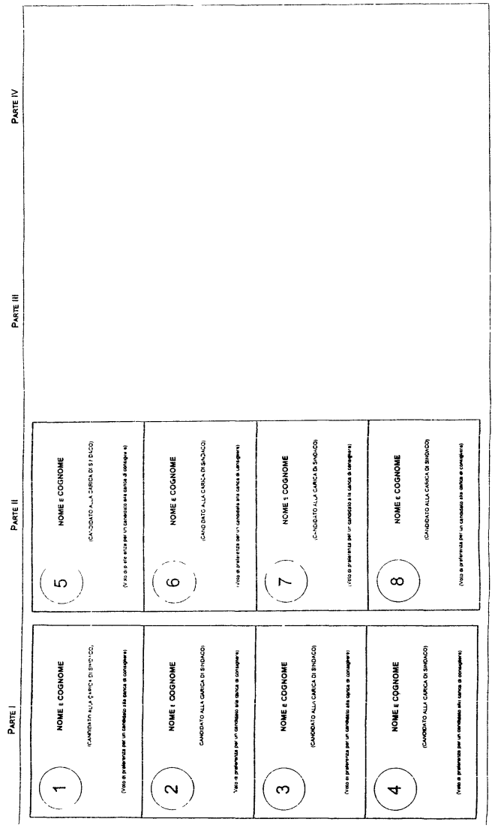
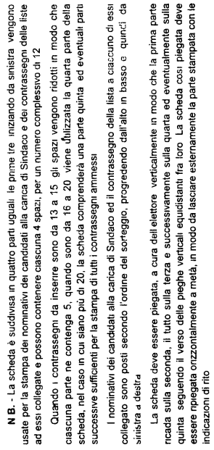

TABELLA B
(prevista dall’art. 15 comma 1)

MODELLO DELLA PARTE INTERNA DELLA SCHEDA DI VOTAZIONE
PER IL TURNO DI BALLOTTAGGIO PER L’ELEZIONE DEL SINDACO
NEI COMUNI CON POPOLAZIONE SINO A 15.000 ABITANTI

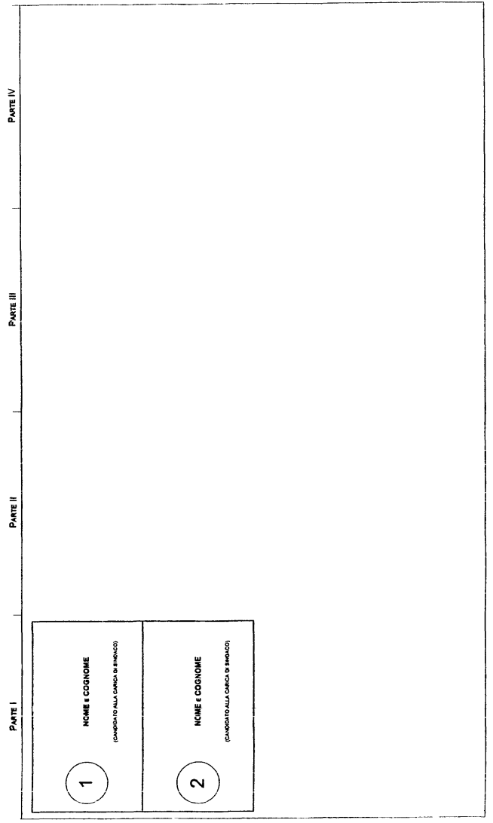
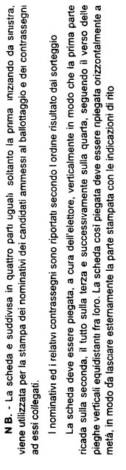

TABELLA C
(prevista dall’art. 15 comma 1)

MODELLO DELLA PARTE INTERNA DELLA SCHEDA DI VOTAZIONE
PER L’ELEZIONE DEL SINDACO E DEL CONSIGLIO COMUNALE
NEI COMUNI CON POPOLAZIONE SUPERIORE A 15.000 ABITANTI

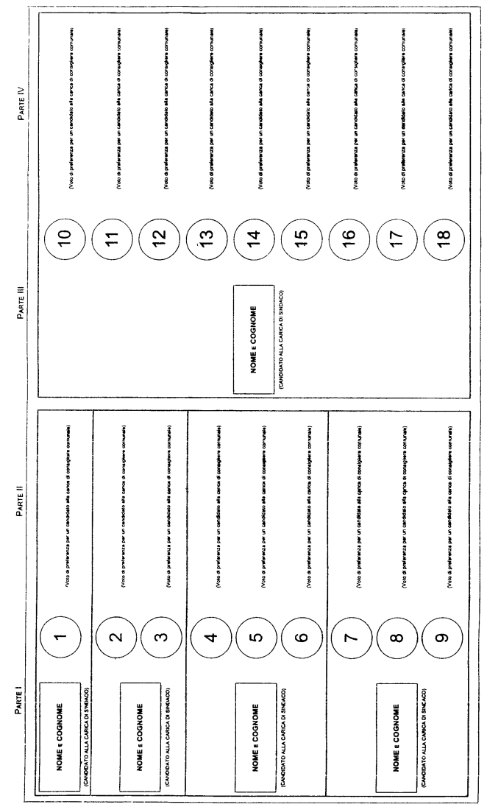
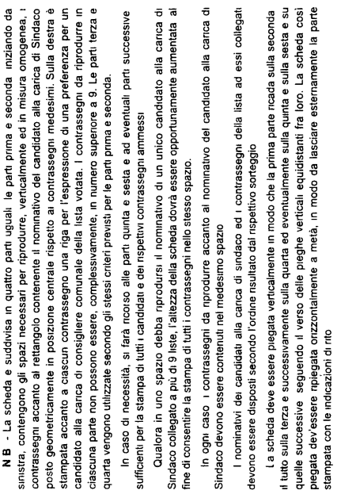

TABELLA D
(prevista dall’art. 15 comma 1)

MODELLO DELLA PARTE INTERNA DELLA SCHEDA DI VOTAZIONE
DEL TURNO DI BALLOTTAGGIO PER L’ELEZIONE DEL SINDACO
NEI COMUNI CON POPOLAZIONE SUPERIORE A 15.000 ABITANTI […]

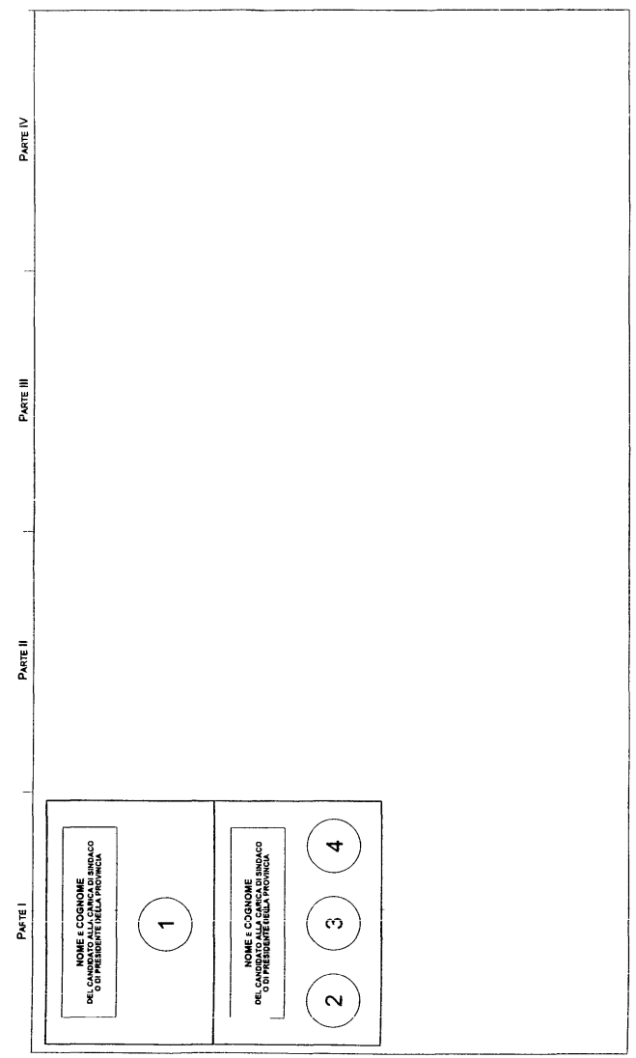
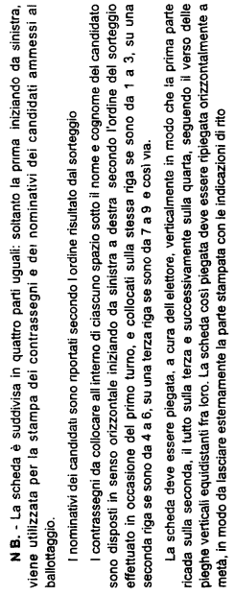

TABELLA E
(prevista dall’art. 15 comma 1)

MODELLO DELLA PARTE ESTERNA DELLA SCHEDA DI VOTAZIONE
PER L’ELEZIONE DEL SINDACO E DEL CONSIGLIO COMUNALE

TABELLA F

MODELLO DELLA PARTE ESTERNA DELLA SCHEDA DI VOTAZIONE
PER IL TURNO DI BALLOTTAGGIO PER L’ELEZIONE DEL SINDACO

Vedi ora, però, gli artt. 71, 72, 73, 74 e 75 del decreto legislativo 18 agosto 2000, n. 267, recante il testo unico delle leggi sull’ordinamento degli enti locali.
In materia vigono ora, rispettivamente, l’art. 71, comma 6 (nei comuni sino a 15.000 abitanti), l’art. 72, commi 5 e 6 (nei comuni sopra i 15.000 abitanti), e l’art. 74, commi 7 e 8 (nelle province), del decreto legislativo 18 agosto 2000, n. 267.
Ora, art. 71 del decreto legislativo 18 agosto 2000, n. 267.
La disposizione di cui al presente comma è, ora, prevista dall’art. 71, comma 8, primo periodo, del decreto legislativo 18 agosto 2000, n. 267.
Ora, come disposto dall’art. 72, comma 3, ultimo periodo, del decreto legislativo 18 agosto 2000, n. 267.
Per le elezioni provinciali la disposizione corrispondente a quella del primo comma è ora contenuta nell’art. 74, comma 5, del decreto legislativo 18 agosto 2000, n. 267.
Ora, ai sensi dell’art. 71, comma 7, del decreto legislativo 18 agosto 2000, n. 267.
Le modalità di votazione di cui al comma 4 vanno opportunamente coordinate con quelle già introdotte dall’art. 1, comma 2, della legge 30 aprile 1999, n. 120; pertanto la parola tra parentesi quadra deve considerarsi abrogata. Ora, si veda anche l’art. 74, comma 5, del decreto legislativo 18 agosto 2000, n. 267.
Ora, il riferimento deve intendersi alle ipotesi, rispettivamente, di cui al comma 6 dell’art. 72 e al comma 8 dell’art. 74 del decreto legislativo 18 agosto 2000, n. 267.
Ora, ai sensi dell’art. 73, comma 8, del decreto legislativo 18 agosto 2000, n. 267.
La disposizione di cui al presente comma è ora sostanzialmente contenuta nell’art. 73, comma 10, secondo periodo, del decreto legislativo 18 agosto 2000, n. 267.
Ora, ai sensi dell’art. 73, commi 8 e 10, del decreto legislativo 18 agosto 2000, n. 267.
La disposizione corrispondente è ora contenuta nell’art. 75, commi 6, 8 e 9, del decreto legislativo 18 agosto 2000, n. 267.
Ora, art. 75, comma 6, del decreto legislativo 18 agosto 2000, n. 267.
Ora, art. 75, comma 11, del decreto legislativo 18 agosto 2000, n. 267.
La legge 8 giugno 1990, n. 142, è stata abrogata dall’art. 274, lett. q) del decreto legislativo 18 agosto 2000, n. 267; tale decreto legislativo, all’art. 17, nel disciplinare le circoscrizioni di decentramento comunale, non riporta più la previsione della elezione indiretta del presidente del consiglio circoscrizionale. Pertanto, la disposizione del comma 1 dell’art. 12 deve considerarsi implicitamente abrogata.
Ora, art. 73, commi 1, 3, 8 e 11 del decreto legislativo 18 agosto 2000, n. 267, per effetto del richiamo, tuttora vigente, ai sensi dell’art. 10, comma 3, della legge 25 marzo 1993, n. 81, alle norme per l’elezione dei consigli nei comuni con popolazione superiore a 15.000 abitanti.
Ora, art. 73, comma 3, del decreto legislativo 18 agosto 2000, n. 267. È ancora vigente, invece, l’art. 10, comma 3, della legge 25 marzo 1993, n. 81. La norma trova ancora applicazione nel caso in cui il comune non abbia ancora esercitato la propria facoltà di scelta del sistema elettorale degli organi circoscrizionali, ai sensi dell’art. 17, comma 4, del decreto legislativo 18 agosto 2000, n. 267.

